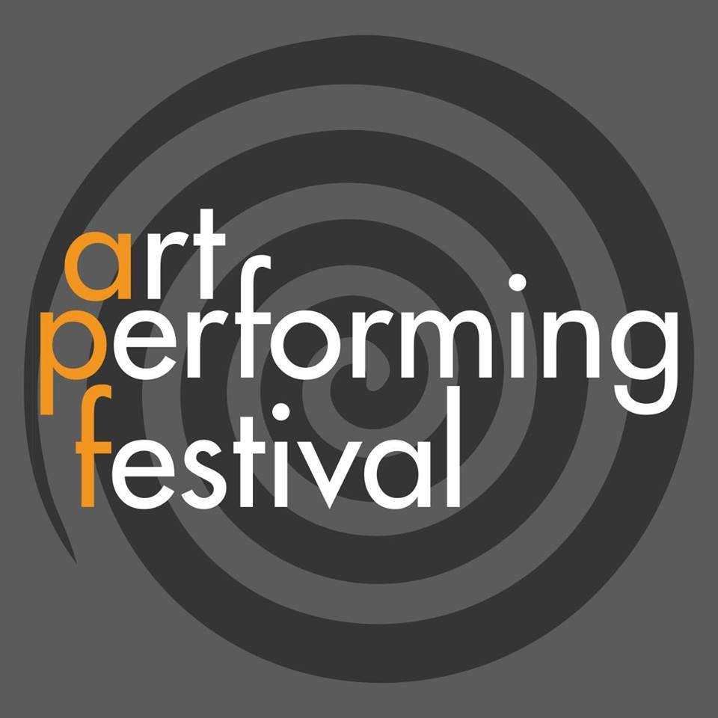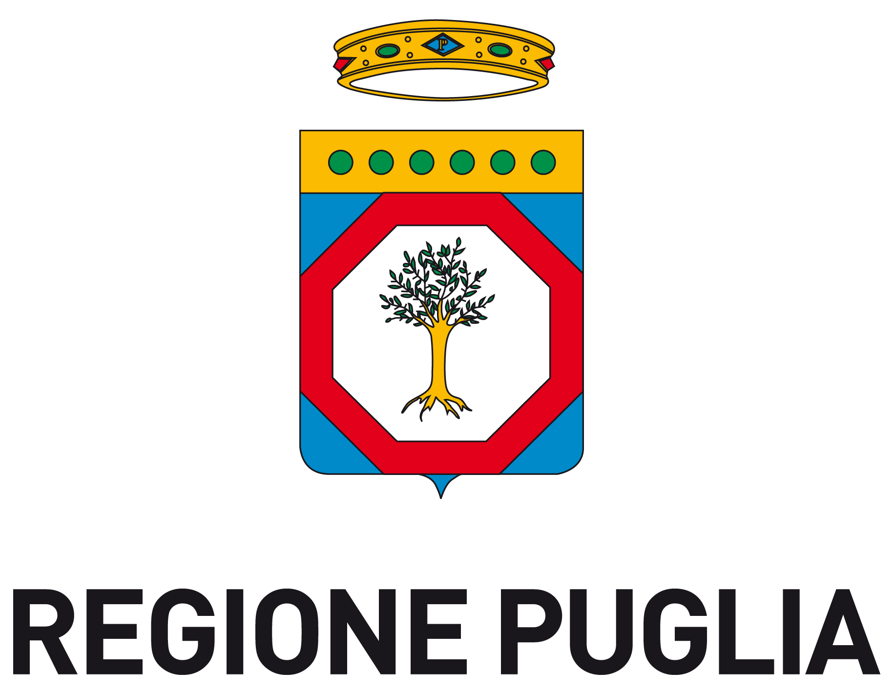


COMUNICATO STAMPA
Salento art tour 3 artperformingfestival® 2018 - 5 maggio / 30 settembre 2018
Palazzo Di Lorenzo - Via Mory, 1, 73013 Galatina (LE)
2018 - 24 giugno ore 18 Inaugurazione
La manifestazione artperformingfestival®, ideata ed organizzata dal curatore Gianni Nappa e promossa dallo studio di marketing e comunicazione GlobalStrategies S.r.l., dopo il grande successo delle prime due edizioni, che si sono tenute a Napoli nel 2016 e 2017, quest’anno sarà in tour, con tappe nei comuni più rappresentativi del fermento artistico che regna nel Salento. Lecce, Galatina, Matino, Minervino di Lecce, Porto Badisco, Villa Baldassarri (Le)

Il Salento espressione della Grecia, con i suoi spettacolari centri barocchi, con Lecce, Minervino di Lecce, Galatina, dove ancora oggi vive una società legata ai valori della terra natia, dei consessi familiari arcaici, delle corti come identità della famiglia, si presta con la sua immanenza all’incontro tra l’arte contemporanea e la società, che artperformingfestival® proietta da Napoli, città super caotica, a realtà di silenzio, di lavoro nelle case, per poi ritrovarsi in piazza la domenica. Una dimensione che spingerà gli artisti ad azioni nelle strade solitarie dei borghi, alla ricerca di condizioni di condivisione spontanea, alla riscoperta del “suono” delle giornate, tra gatti e lontane voci in interni. Un abbraccio del mondo della performance ai luoghi dello storico passaggio dei Templari, dei commerci della pelle e della porta naturale sul Mediterraneo, che pure ha luoghi rinomati e vacanzieri di grande richiamo. La bellezza non è solo nei luoghi, ma soprattutto nell’anima di un popolo che, fiero delle sue tradizioni, esprime grandi energie nel campo dell’arte contemporanea.

Un festival dedicato alla sperimentazione ed alla performance, che già nelle prime due edizioni ha visto artisti internazionali e nazionali chiamati ad interpretare nei luoghi storici ed architettonici di pregio, l’unione tra l’arte contemporanea ed il turismo. Nella convinzione che la traccia dei linguaggi contemporanei sia nell’interdisciplinarietà, e rivolta al “mondo nel sé” e il “sé nel mondo”, la scelta curatoriale ha privilegiato l’aspetto concettuale, e la ricerca di artisti, non solo convalidati dalla scena internazionale, ma soprattutto portatori di libertà ed autonomia rispetto al mercato ed ai suoi prodotti “riciclati”. Non è la finanza che rende l’arte di mercato, è l’attualità dei linguaggi, la forza empatica della condivisione, la costruzione di percorsi alternativi, non solo alle gallerie d’arte, ma soprattutto alla ricerca dell’inconsapevolezza delle persone che accoglieranno i messaggi senza condizionamenti di parte.
Inaugurazio a Galatina di Lecce, presso Palazzo Di Lorenzo, il 24 giugno alle 18,00, dove sarà presentata la 3 edizione di artperformingfestival®

Calendario

Minervino (Lecce)

artperformingfestival 3° edizione / Mostre

Experimental art tour artperformingfestival 2018

Inaugurazione 5 maggio 2018 ore 19,30

dal 5 maggio al 30 settembre 2018

Palazzo Scarciglia – Dimora d’Epoca

Via Giuseppina Scarciglia, 14, 73027 Minervino di Lecce

a cura di Gianni Nappa e Pantaleo Musarò

artperformingfestival si trasferisce da Napoli (edizioni 2016/2017) nel Salento.

Nulla è come appare – performance di Massimiliano Manieri e Simona Schirinzi

5 maggio 2018 ore 20,30 Palazzo Scarciglia

a cura di Gianni Nappa e Pantaleo Musarò

Palazzo Di Lorenzo, Via Mory 1, Galatina (LE).

24 giugno – 10 luglio 2018

La sperimentazione visiva dalla fotografia, alla performance, la body-art, l’assemblage, la video art, l’happening, la land art sono dalla seconda metà del XX secolo una nuova determinazione dell’arte visiva. Nel nuovo scenario delle arti contemporanee le ultime tendenze digitali si stanno introducendo in un nuovo territorio dell’arte; aprendo nuove opportunità di fruizione e di consumo (dalle arti digitali alla fotografia digitale, dalla musica agli audiovisivi) . E’ in continuo superamento dell’arte contemporanea , e dal concettuale alla Op art dal 1965 ad oggi i territori della sperimentazione sono passati dal visuale e percettivo, alle opportunità digitali e di video art, dove l’interazione tra il “soggetto” e l’opera stessa sono in antitesi con l’”oggetto” dell’arte concreta, ma allo stesso tempo sono la successione della memoria critica.

Questa mostra presenta la semantica, che dalla sintassi ne formula un indice raggiungibile attraverso gli strumenti dell’attuale sistema. Quando Joseph Beuys disse: “non sono contro la scienza, ma contro la distinzione tra Arte e Scienza. Ho scritto una partitura in cui affermo che arte è uguale a uomo che è uguale a creatività che è uguale a scienza.” La rivoluzione quindi, di artisti che prendono coscienza della forza dell’arte, intesa appunto come creatività.

Artisti rivoluzionari che nel visivo tracciano l’unione tra scienza e arte. Exerimental rooms è un ipotesi di cammino verso la traccia semiotica e un passo deciso verso il futuro. L’uomo ha la sua possibilità nella libertà creativa, e quindi l’artista è l’artefice della rivoluzione.

Installazioni e opere di:

Franco G. Livera / Renata Petti e Rino Petrozziello / Gianni Colombo / Ivana Galli / Enrico De Maio / Iolanda Di Bonaventura / Carmen Carriero / Pantaleo Musarò / Angelo Guido

28/06/2018

Palazzo Marchesale Del Tufo – Museo MACMa – Matino (Le)

Installazioni e opere di:

Silvia Morandi / Angelo Guido / Pantaleo Musarò / Gim Gwang Cheol / Jana Kasalova

performance di Gim Gwang Cheol e Park Kyeong Hwa #Logic Alchemy 1 # 2 # 3 #

Lecce

Officine Culturali Ergot

6/7 settembre 2018

performance e installazioni visive Leandro Summo

Leandro Summo, nato a Corato (Ba) nel 1990. Artista visivo che ha iniziato il suo percorso di ricerca e sperimentazione sin dal 2013 in contemporanea al percorso formativo presso l’Accademia di Belle Arti di Bari. L’obiettivo è incentrato principalmente sullo sviluppo delle nuove tecnologie legate all’arte, specializzando i campi di applicazione in: realtà aumentata, video mapping indoor/outdoor, video art, a/v performance e installazioni interattive.

In altre parole, Studio Leandro Summo è l’incessante bisogno di comunicare, il desiderio di distruggere e ricostruire consueti metodi comunicativi oramai obsoleti. Nell’ “atto”, non è ammesso individuare confini tra spazio e tempo, tra autore e fruitore, tra musica e architettura ma teleologicamente giungere ad un’ esperienza percettiva unica: creare un superamento interattivo dell’espressività digitale nel quale soggetto, oggetto e la materialità della performance si fondono nel continuum di un multi-tasking estetico-sensoriale. Il processo, osmoticamente importante quanto il risultato dell’esperienza, realizza una sintesi che connette, facendo propria l’urgenza della lezione del minimalismo, gli elementi atomici dell’arte digitale, la luce, l’elettricità “bruta”, con le modalità mentali di produrre il visualizzare, l’ascoltare, il sentire tout court.

In maniera paradossale, viene così in luce l’elemento al contempo inquietante e rassicurante delle nuove tecnologie nell’arte: maggiore è l’incidenza dell’artificiale più si evidenzia che la pretesa naturalità della fruizione artistica si fonda su un imprescindibile elemento culturale. Culturale ergo squisitamente umano.”

Festival della performance

Le date confermate in grassetto

5 maggio ’18 ore 19,00

Massimiliano Manieri & Simona Schirinzi “Nulla è come appare” Palazzo Scarciglia – Minervino di Lecce

24 maggio ’18 – ore 18,00

Pantaleo Musarò “Il mio viaggio” video performance con intervento di lettura attoriale di Loredana Iafrate – La Napoli Sotterranea – Napoli

25 maggio’18 – ore 19,00 Ippodromo di Agnano

Pantaleo Musarò “Il mio viaggio” video performance con intervento di lettura attoriale di Loredana Iafrate- Presentazione

24 giugno ’18 – work in progress

Inaugurazione artperformingfestival Palazzo Di Lorenzo – Galatina (Lecce)

il calendario già definito

26 giugno’18 ore 18,00 – Meanwhile in Texas – in definizione ore 19,30 2° azione performativa performance Massimiliano Manieri

28 giugno ’18 ore 18,00 – Gim Gwang Cheol & Park Kyeog Hwa (Corea del Sud) Logic Alchemy #1 – #2 – #3 Palazzo Di Lorenzo Galatina

29 giugno ’18 ore 19,00 – Veronica CentonzeIII & Dominique Dominique (Salento) – Palazzo Di Lorenzo Galatina (Lecce) Body painting – set fotografia

30 giugno ’18 ore 19,00 – Giovanna D’Amico (Galatina)

01 luglio ’18 ore 19,00 – Gim Gwang Cheol & Park Kyeog Hwa (Corea del Sud) Logic Alchemy #1 – #2 – #3 Galatina (Lecce)

02 luglio ’18 ore 19,00 – Jana Kasalova (Rep. Ceca) Masseria Panareo – Porto Badisco

04 luglio’18 ore 19,00 – Mina D’Elia (Salento), Palazzo Scarciglia – Minervino di Lecce

06 luglio’18 ore 19,00 – ( in definizione)

08 luglio ’18 ore 19,00 – Bibiana La Rovere – Masseria Panareo (Porto Badisco – Le)

09 luglio 2018 ore 19,30 – “Absortion” performance di Silvia Morandi – Galatina Palazzo Di Lorenzo

10 luglio 2018 - Mina D'Elia - Villa Baldassarri (Le) - foto performance

6/7 settembre 2018 – Leandro Summo installazioni e sound sperimentali – Ergot Officine Culturali, Lecce

Partner 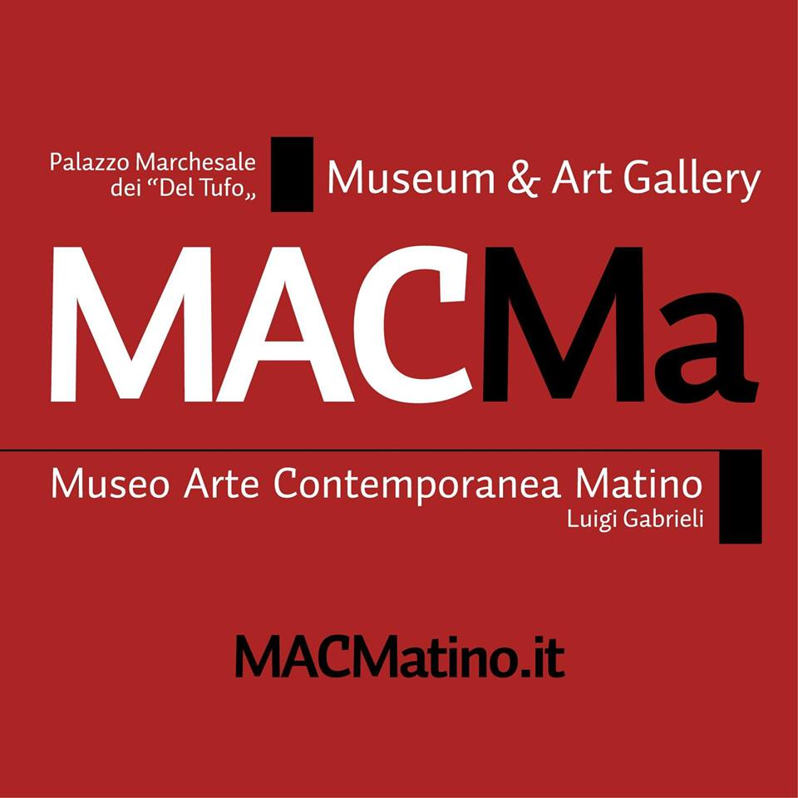 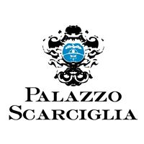  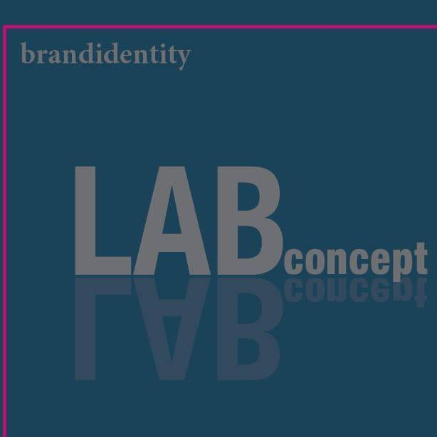 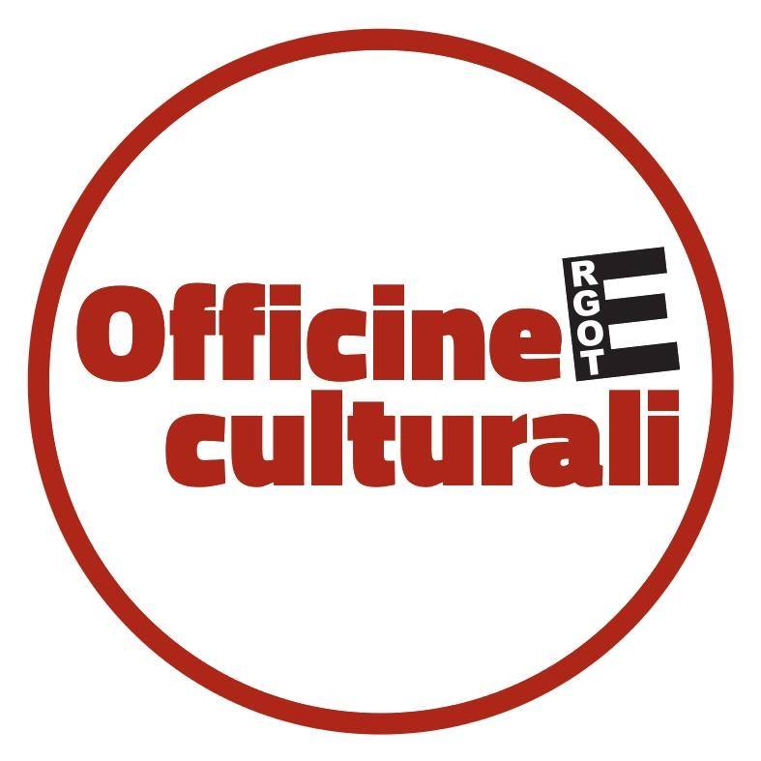

Organizzazione: Gianni Nappa (curatore), Ester Esposito (GlobalStrategies Srl. Comunicazione), Pantaleo Musarò (artista e co-organizzatore)
Ufficio stampa e comunicazione Associazione artperformingfestival & GlobalStrategies S.r.l.

Per info ed accrediti: Ester Esposito (+39 392 2434816) – Gianni Nappa (+39 347 5452737)
www.artperformingfestival.it
Con preghiera di pubblicazione e partecipazione

